Hilfreiche & anregende Links für die digital gestützte Lehre

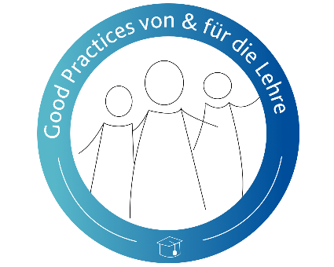 | Blog Präsenz Digital Gestalten  Der Blog Präsenz Digital Gestalten sammelt und präsentiert in der Praxis erprobte, digital gestützte Lehr-/Lernkonzepte. In den Steckbriefen bzw. einzelnen Beiträgen wird je ein „Good Practice“, d.h. ein solches Lehr-/Lernprojekt, von und für Lehrende vorgestellt. Hierdurch können sich die Blogbesucher*innen auch über angewandte didaktische Methoden und Tools informieren, aber auch ein Feedback hinterlassen.  https://u-si.de/Zv4mI
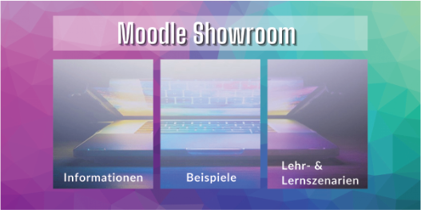 | Moodle-Showroom  Der Showroom stellt die Lernplattform „Moodle“ und die darin verfügbaren Funktionen, genannt Aktivitäten bzw. Arbeitsmaterialien, anhand von Informationen, Beispielen und Lehr-Lernszenarien vor.  https://u-si.de/2N5Ot
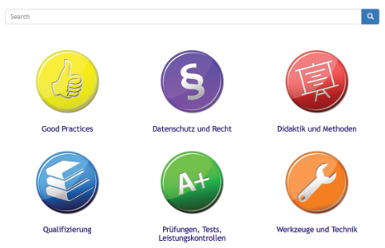 | Portal Digitale Lehre  In dem Informationsportal finden Sie didaktische Überlegungen sowie passende Tools, die die Umsetzung Ihrer digitalen Lehre gelingen lassen – ob als reine Online-Lehre, Blended Learning, hybride Lehrsettings oder digitale angereicherter Präsenzlehre.  https://u-si.de/kg4CG
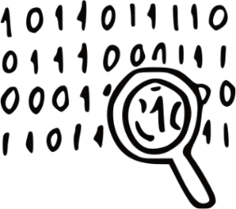 | Künstliche Intelligenz erleben  Täuschend echte Bilder, die mit jedem erneuten Laden der Webseite auf Basis einer KI-Funktion („Generative Adversarial Networks“) generiert werden.  https://t1p.de/qj2t
Lumi
Eine kostenlose Software, um H5P-Inhaltstypen bzw. interaktive Aufgaben mit der Desktop-App „Lumi“ erstellen, bearbeiten, anzeigen und weitergeben zu können. x
https://t1p.de/6v12
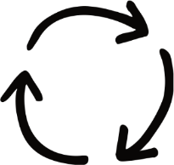 | Twinery  Dabei handelt es sich um ein Open-Source-Tool bzw. Storyboard-Tool zur Erstellung interaktiver, non-linearer Stories (z.B. für Lehr-Lernvideos).x  https://t1p.de/c9d34
Die Insel der Forschung
Eine interaktive Materialsammlung zum Forschenden Lernen. Die Materialien sind Ergebnisse des Projekts FideS – Forschungsorientierung in der Studieneingangsphase und sind CC-lizenziert.
https://t1p.de/b2fx
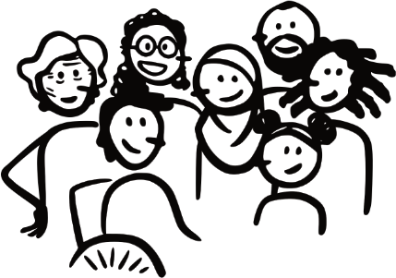 | Diversify – Diversitätsbewusste Mediengestaltung  Auf diese Webseite finden sich Informationen, Tipps und Reflexionsanstöße zum Thema diversitätsbewusste Mediengestaltung. Die Inhalte sind ein OER-Gemeinschaftsprojekt der Hamburg Open Online University und der Stabsstelle Gleichstellung der HAW Hamburg.  https://t1p.de/7159
Digital Check NRW
Mit dem Check können die eigenen Digitalen Kenntnisse überprüft werden. Die Themen orientieren sich am Medienkompetenzrahmen und sind ebenfalls frei lizenziert (CC BY-SA).
https://t1p.de/pyl79
Check-in-out-Fragen-Generator
Ob für Lehrveranstaltungen, Meetings oder Workshops, mit dem Generator finden sich Fragen für einen auflockernden oder fokussierenden Einstieg in die Sitzung. Fragen können auch gefiltert werden, je nachdem, ob hiermit z.B. ein Kennenlernen oder ein Fokus auf das Meeting bezweckt werden soll. x
https://t1p.de/zqc6
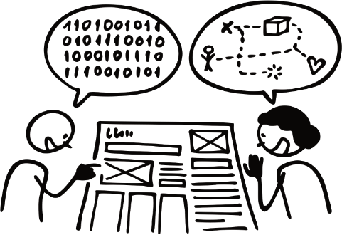 | Gruppenbildung-Generator  Spielerisch Gruppen und Teams bilden. Dabei werden die eingetragenen Teilnehmer*innen einander automatisch zugeordnet. Die Website bietet zudem unterschiedlichste (digitale) Timer. x  https://t1p.de/9vgu
Streichholz ziehen
Mit diesem Tool digital ein Streichholz gezogen und damit per Zufallsprinzip ausgewählt werden, wer zuerst aus der Gruppe präsentiert bzw. Ergebnisse vorstellt. x
https://t1p.de/axvq
Delight
Hierbei handelt es sich um ein Kreativitätsmethoden-Set zur Erarbeitung innovativer Ideenansätze in Lehrveranstaltungen. (CC BY-ND). Weiterentwickelt von Professor Dr. Tobias Seidl. x
https://t1p.de/2dm4
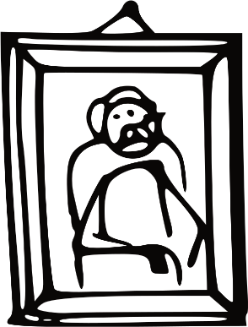 | OER-Sammlung zu Bildern, Grafiken & Co.  Auf der Suche nach Bildern, Grafiken, Illustrationen und Icons unter freier (meist CC-)Lizenz? In dieser Liste lassen sich viele freie Bildmaterialien finden.  https://t1p.de/32kq
OER-FAQ
Bei Fragen rund um OER lohnt sich ein Blick in die OER-FAQ-Liste. Hier werden ca. 250 Fragen zum Thema OER beantwortet. Die Liste ist eine Kooperation zwischen
J&K – Jöran und Konsorten GmbH & Co. KG und HOOU@HAW.
https://t1p.de/tf8d
Lehre verbindet NRW
Eine gemeinsame Veranstaltungsreihe von HD@DH.nrw und ORCA.nrw mit Einblicken in die Lehrpraxis, (digitale, freie) Lehr-Lernmaterialien und innovative Lehrkonzepte.
Zu Lehre verbindet NRW
https://t1p.de/b2h66

